寒さから水道管を守りましょう
寒い日が続くと、水道管や蛇口が凍結しやすくなります。特に気温がマイナス4度以下になると、凍結し、破裂する可能性が非常に高くなります。
外蛇口やあまり使用していない蛇口等は特に注意が必要です。
水道管が破損すると、ご家庭の水道利用に不便を来すだけでなく、所有者であるお客様が多額の費用を負担することになります。
とくに多いのは次のところです
○ 水道管や蛇口が家の外でむき出しのところ
○ 水道管やメーターが北向きのところ
○ 水道管が風当たりの強いところ
凍結しないようにするには
屋外の水道管や蛇口には、布や保温材を巻くなどして保温してください。
（保温材などはホームセンターなどでも取り扱っています。）

野外配管などの防寒対策 メーターボックス内の防寒対策
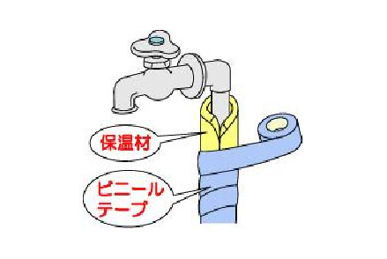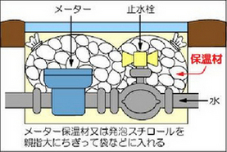
凍結してしまったら
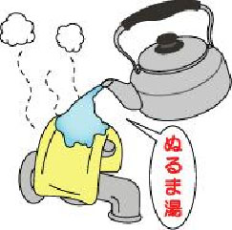
蛇口が凍ってしまったら、タオルをかぶせ、その上からぬるま湯をかけてください。
凍った状態で無理に栓をひねると蛇口が損傷する危険性があります。

水道管が破損してしまったら
蛇口や水道管が破裂し、水が吹き出してしまった場合、メーターボックス内の止水栓を閉め、水の流れを止めてください。
その後、蟹江町水道指定給水装置工事業者に修理（有料）をご依頼ください。

凍結防止対策は水道管や蛇口の状況に合せて対策してください。
あらかじめ水道メーターや止水栓の位置を確認しておくことも大切です。

お問い合わせ先
蟹江町水道事業 上下水道部 水道課
電話：0567-95-3636（代表）

